**BỘ GIÁO DỤC VÀ ĐÀO TẠO**

**ĐẠI HỌC DUY TÂN**

**KHOA CÔNG NGHỆ THÔNG TIN**



**Tên đề tài:**

**XÂY DỰNG WEBSITE QUẢN LÝ ĐẶT PHÒNG**

**KHÁCH SẠN TÍCH HỢP AI GỢI Ý DỊCH VỤ**

**USER INTERFACE DESIGN DOCUMENT**

GVHD: ThS. Tôn Thất Bình

Nhóm SVTH:

Nguyễn Duy Thái 27203135650 Thái Quốc Bảo 27203233678

Nguyễn Văn Công 27203244917

Nguyễn Công Đạt 27203202027

Trần Tấn Hưng 27203242007

**Đà Nẵng, tháng 05 năm 2025**

**THÔNG TIN DỰ ÁN**

|  |  |  |  |
| --- | --- | --- | --- |
| **Dự án viết tắt** |  | | |
| **Tên dự án** | Xây dựng website quản lý đặt phòng khách sạn tích hợp AI gợi ý dịch vụ | | |
| **Ngày bắt đầu** | 17/03/2025 | **Ngày kết thúc** | 15/05/2025 |
| **Nơi thực hiện** | Khoa Công Nghệ Thông Tin – Đại học Duy Tân | | |
| **Mentor** | ThS. Tôn Thất Bình  Email: tonthatbinh@dtu.edu.vn  Phone: | | |
| **Chủ sở hữu**  **(Product Owner)** | ThS. Tôn Thất Bình  Email: tonthatbinh@dtu.edu.vn  Phone: | | |
| **Quản lý dự án (Scrum Master)** | Nguyễn Duy Thái | nguyenduythai090603@gmail.com | 0934895674 |
| **Thành viên trong đội** | Thái Quốc Bảo | [baothaidtu@gmail.com](mailto:baothaidtu@gmail.com) | 0766660176 |
| Nguyễn Văn Công | vcong4257@gmail.com | 0376556075 |
| Nguyễn Công Đạt | congdat030499@gmail.com | 0702632446 |
| Trần Tấn Hưng | trantanhung2003@gmail.com | 0708133735 |

**THÔNG TIN TÀI LIỆU**

|  |  |
| --- | --- |
| **Tên dự án** | Xây dựng website quản lý đặt phòng khách sạn tích hợp AI gợi ý dịch vụ |
| **Tiêu đề tài liệu** | User Interface Design |
| **Người thực hiện** | Nguyễn Văn Công |

**LỊCH SỬ CHỈNH SỬA TÀI LIỆU**

|  |  |  |  |
| --- | --- | --- | --- |
| **Phiên bản** | **Người chỉnh sửa** | **Ngày** | **Ghi chú** |
| 1.0 | Nguyễn Văn Công | 28/03/2025 | Bản nháp |
| 1.1 | Nguyễn Văn Công |  | Bản chính thức |

**PHÊ DUYỆT TÀI LIỆU**

|  |  |  |  |
| --- | --- | --- | --- |
| **Người hướng dẫn** | Tôn Thất Bình | **Chữ ký** |  |
| **Ngày** | …./…./2025 |
| **Chủ sở hữu** | Tôn Thất Bình | **Chữ ký** |  |
| **Ngày** | …./…./2025 |
| **Quản lý dự án** | Nguyễn Duy Thái | **Chữ ký** |  |
| **Ngày** | …./…./2025 |
| **Thành viên** | Thái Quốc Bảo | **Chữ ký** |  |
| **Ngày** | …./…./2025 |
| Nguyễn Văn Công | **Chữ ký** |  |
| **Ngày** | …./…./2025 |
| Nguyễn Công Đạt | **Chữ ký** |  |
| **Ngày** | …./…./2025 |
| Trần Tấn Hưng | **Chữ ký** |  |
| **Ngày** | …./…./2025 |

**MỤC LỤC**

1.THIẾT KẾ GIAO DIỆN 6

1.1 Giao diện Đăng ký 6

1.1.1. Bảng mẫu 6

1.1.2. Đặc tả chi tiết 6

1.2. Giao diện Đăng nhập 9

1.2.1 Bảng mẫu 9

1.2.2. Đặc tả chi tiết 9

1.3. Giao diện Trang chủ 12

1.3.1. Bảng Mẫu 12

1.3.2. Đặc tả chi tiết 14

1.4. Giao diện Cơ sở vật chất 18

1.4.1. Bảng mẫu 18

1.4.2. Đặc tả chi tiết 20

1.5. Giao diện Phòng 23

1.5.1. Bảng mẫu 23

1.5.2. Đặc tả chi tiết 25

1.6. Giao diện Đặt lịch 27

1.6.1. Bảng mẫu 27

1.6.2 Đặc tả chi tiết 30

1.7. Giao diện Blog 34

1.7.1. Bảng mẫu 34

1.7.2. Đặc tả chi tiết 35

1.8. Giao diện Menu 38

1.8.1. Bảng mẫu 38

1.8.2. Đặc tả chi tiết 39

1.9. Giao diện Thông tin cá nhân 41

1.9.1. Bảng mẫu 41

1.9.2. Đặc tả chi tiết 41

1.10. Giao diện Lịch sử đặt phòng 44

1.10.1. Bảng mẫu 44

1.10.1. Đặc tả chi tiết 44

# 1.THIẾT KẾ GIAO DIỆN

## 1.1 Giao diện Đăng ký

### 1.1.1. Bảng mẫu

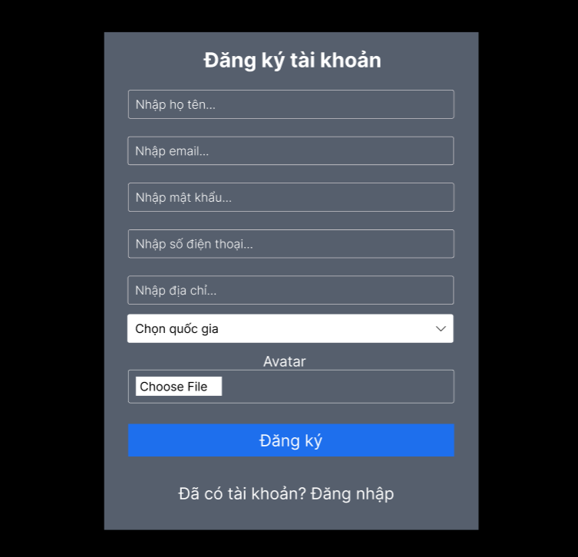

Hình 1: Giao diện Đăng ký

### 1.1.2. Đặc tả chi tiết

|  |  |  |  |  |  |  |
| --- | --- | --- | --- | --- | --- | --- |
|  | **Màn hình** | Đăng ký | | | | |
| **Mô tả** | Hệ thống cho phép người dùng đăng ký tài khoản để trở thành thành viên và sử dụng các dịch vụ của khách sạn. | | | | |
| **Truy cập** | Người dùng nhấn vào liên kết “Đăng ký” từ màn hình đăng nhập hoặc trang chủ. | | | | |
| **Đối tượng** | Người dùng (khách chưa có tài khoản). | | | | |
| **Nội dung** | | | | | | |
| STT | Mục | Kiểu | Dữ liệu | | Mô tả | |
| 1 | Họ tên | Textbox | Mặc định: rỗng – Bắt buộc | | Nhập họ tên người dùng | |
| 2 | Email | Textbox | Mặc định: rỗng – Bắt buộc | | Nhập địa chỉ email hợp lệ | |
| 3 | Mật khẩu | Textbox | Mặc định: rỗng – Bắt buộc | | Nhập mật khẩu | |
| 4 | Số điện thoại | Textbox | Mặc định: rỗng – Bắt buộc | | Nhập số điện thoại liên hệ | |
| 5 | Địa chỉ | Textbox | Mặc định: rỗng – Tùy chọn | | Nhập địa chỉ người dùng | |
| 6 | Quốc gia | Dropdown | Chọn 1 quốc gia – Bắt buộc | | Lựa chọn quốc gia cư trú | |
| 7 | Ảnh đại diện | File upload | Chọn file – Tùy chọn | | Tải lên ảnh đại diện | |
| 8 | Đăng ký | Button |  | | Gửi thông tin đăng ký | |
|  | **Hoạt động** | | | | | |
|  | **Tên** | **Mô tả** | | **Thành công** | | **Thất bại** |
| Không nhập họ tên | Nhấn “Đăng ký” | | — | | “Vui lòng điền đầy đủ thông tin” |
| Không nhập email | Nhấn “Đăng ký” | | — | | “Vui lòng điền đầy đủ thông tin” |
| Không nhập mật khẩu | Nhấn “Đăng ký” | | — | | “Vui lòng điền đầy đủ thông tin” |
| Không nhập số điện thoại | Nhấn “Đăng ký” | | — | | “Vui lòng điền đầy đủ thông tin” |
| Nhập sai định dạng họ tên | Nhập “ABC CH$A” | | — | | “Bạn nhập sai định dạng, vui lòng nhập lại” |
| Nhập sai định dạng email | Nhập “Ag%$Sx.gmail.com” | | — | | “Bạn nhập sai định dạng, vui lòng nhập lại” |
| Nhập sai định dạng mật khẩu | Nhập “A$bcv % asd” | | — | | “Bạn nhập sai định dạng, vui lòng nhập lại” |
| Đăng ký thành công | Nhập đầy đủ và đúng định dạng, nhấn “Đăng ký” | | “Đăng ký thành công. “ | | — |
|  | Tài khoản đã tồn tại | Nhấn “Đăng ký” với email đã dùng trước đó | | — | | “Tài khoản đã tồn tại, vui lòng nhập lại.” |

## 1.2. Giao diện Đăng nhập

### 1.2.1 Bảng mẫu

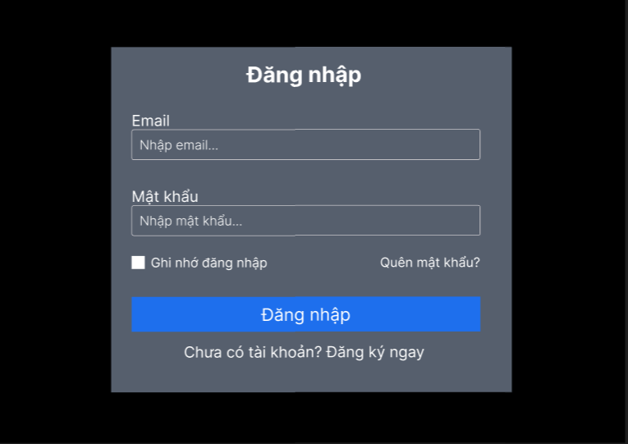

Hình 2: Giao diện Đăng nhập

### 1.2.2. Đặc tả chi tiết

|  |  |  |  |  |  |  |
| --- | --- | --- | --- | --- | --- | --- |
|  | **Màn hình** | Đăng nhập | | | | |
| **Mô tả** | Giao diện cho phép người dùng đã có tài khoản truy cập vào hệ thống bằng cách nhập email và mật khẩu. | | | | |
| **Truy cập** | Người dùng chọn “Đăng nhập” từ trang chủ hoặc từ liên kết sau khi đăng ký. | | | | |
| **Đối tượng** | Người dùng đã có tài khoản. | | | | |
| **Nội dung** | | | | | | |
| **STT** | **Mục** | **Kiểu** | **Dữ liệu** | | **Mô tả** | |
| 1 | Email | Textbox | Mặc định: rỗng – Bắt buộc | | Nhập địa chỉ email đã đăng ký | |
| 2 | Mật khẩu | Textbox | Mặc định: rỗng – Bắt buộc | | Nhập mật khẩu | |
| 3 | Ghi nhớ đăng nhập | Checkbox | Mặc định: chưa chọn | | Nếu được chọn, hệ thống ghi nhớ lần đăng nhập | |
| 4 | Quên mật khẩu | Link | — | | Chuyển hướng sang giao diện khôi phục mật khẩu | |
| 5 | Đăng nhập | Button | — | | Gửi thông tin để xác thực đăng nhập | |
| 6 | Đăng ký mới | Link | — | | Chuyển hướng đến giao diện đăng ký | |
| **Hoạt động** | | | | | | |
|  | **Tên** | **Mô tả** | | **Thành công** | | **Thất bại** |
| Không nhập email | Nhấn “Đăng nhập” | | — | | “Vui lòng nhập email” |
| Không nhập mật khẩu | Nhấn “Đăng nhập” | | — | | “Vui lòng nhập mật khẩu” |
| Nhập sai định dạng email | Nhập “abc@...” | | — | | “Email không đúng định dạng” |
| Thông tin đăng nhập hợp lệ | Nhấn “Đăng nhập” với thông tin đúng | | Đăng nhập thành công, chuyển đến trang chủ / dashboard | | — |
| Tài khoản không tồn tại | Nhấn “Đăng nhập” với email không có | | — | | “Tài khoản không tồn tại” |
| Sai mật khẩu | Nhập sai mật khẩu | | — | | “Sai mật khẩu. Vui lòng nhập lại.” |

## 1.3. Giao diện Trang chủ

### 1.3.1. Bảng Mẫu

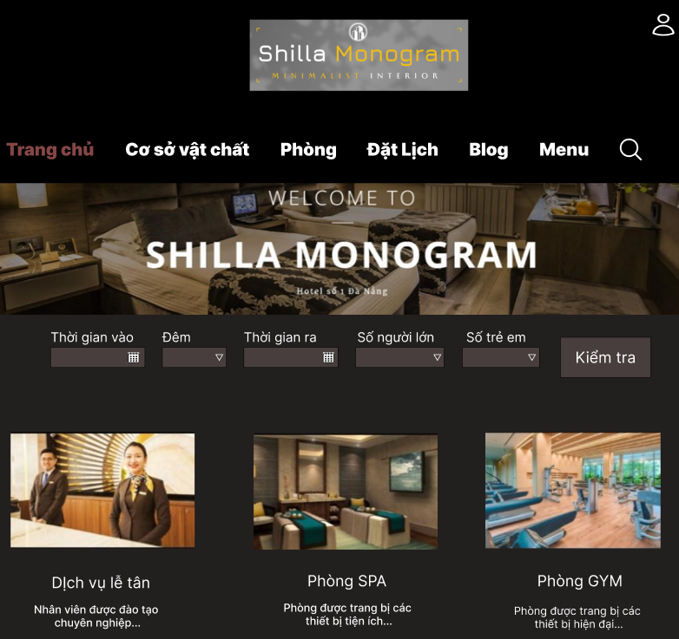

Hình 3: Giao diện trang chủ

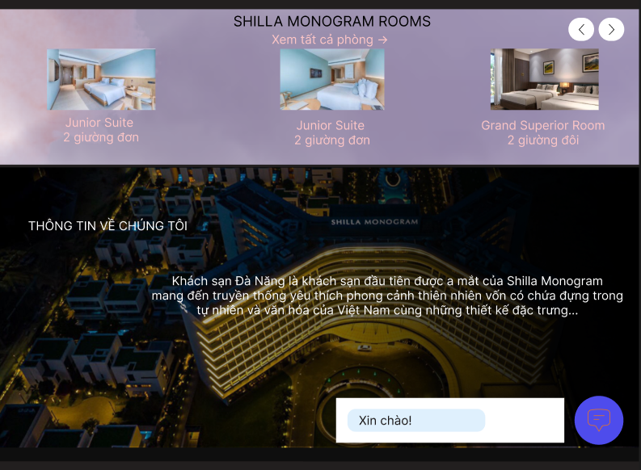

Hình 4: Giao diện trang chủ

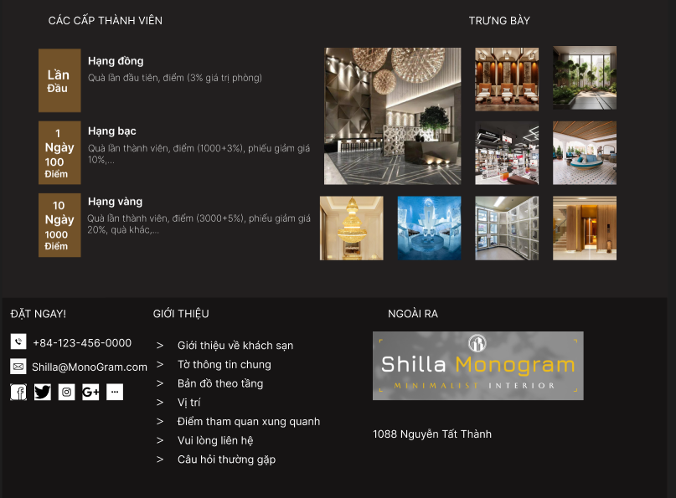

Hình 5: Giao diện trang chủ

### 1.3.2. Đặc tả chi tiết

|  |  |  |  |  |  |  |
| --- | --- | --- | --- | --- | --- | --- |
|  | **Màn hình** | Trang chủ | | | | |
| **Mô tả** | Hệ thống hiển thị giao diện trang chủ khi người dùng truy cập vào website. Trang này cung cấp tổng quan về khách sạn, các tiện ích nổi bật, bộ lọc đặt phòng nhanh, thông tin dịch vụ, cấp bậc thành viên, thư viện hình ảnh, blog, liên hệ và điều hướng tới các chức năng khác. | | | | |
| **Truy cập** | Người dùng truy cập trực tiếp qua tên miền chính hoặc sau khi đăng nhập. | | | | |
| **Đối tượng** | Tất cả người dùng (chưa đăng nhập hoặc đã đăng nhập). | | | | |
|  | **Nội dung** | | | | | |
| **STT** | **Mục** | **Kiểu** | **Dữ liệu** | | **Mô tả** | |
| 1 | Logo khách sạn | Ảnh + Text | “Shilla Monogram – Minimalist Interior” | | Biểu tượng thương hiệu khách sạn | |
| 2 | Navbar chính | Menu | Trang chủ, Phòng, Dịch vụ, Đặt lịch, Blog... | | Điều hướng đến các chức năng chính trong hệ thống | |
| 3 | Bộ lọc đặt phòng | Form | Ngày vào, ngày ra, số người lớn, trẻ em | | Cho phép kiểm tra nhanh tình trạng phòng trống | |
| 4 | Dịch vụ nổi bật | Hình ảnh + Text | Lễ tân, Phòng GYM, SPA... | | Hiển thị hình và mô tả ngắn các tiện ích nổi bật | |
| 5 | Danh sách phòng gợi ý | Carousel ảnh | Junior Suite, Grand Room... | | Gợi ý phòng nổi bật để khách khám phá thêm | |
| 6 | Thông tin khách sạn | Text | Giới thiệu tổng quan | | Cung cấp thông tin về không gian, vị trí, điểm nổi bật | |
| 7 | Cấp bậc thành viên | Bảng + Icon | Đồng, Bạc, Vàng | | Hiển thị quyền lợi tương ứng theo điểm tích lũy | |
| 8 | Thư viện hình ảnh | Grid ảnh | Ảnh nội thất, tiện nghi, dịch vụ | | Trình bày hình ảnh quảng bá khách sạn trực quan | |
| 9 | Liên hệ và mạng xã hội | Icon + Text | Hotline, Email, Facebook, Google+... | | Hỗ trợ liên hệ nhanh và kết nối mạng xã hội | |
| 10 | Footer | Liên kết nhanh | Giới thiệu, vị trí, chính sách, câu hỏi thường gặp | | Truy cập thông tin hỗ trợ và thông tin bổ sung | |
| 11 | Chat Box hỗ trợ | Hộp thoại nổi (floating box) | Tin nhắn tự động (“Xin chào!”), khung nhập văn bản | | Hộp chat cố định ở góc dưới bên phải màn hình. Cho phép người dùng trò chuyện với AI/nhân viên lễ tân, đặt câu hỏi, hỗ trợ đặt phòng | |
| **Hoạt động** | | | | | | |
|  | **Tên** | **Mô tả** | | **Thành công** | | **Thất bại** |
| Truy cập trang chủ | Người dùng truy cập vào website hoặc click “Trang chủ” | | Hiển thị đầy đủ giao diện trang chủ | | Không hiển thị hoặc hiển thị lỗi định dạng |
| Sử dụng bộ lọc phòng | Chọn ngày vào, ra, số người → nhấn “Kiểm tra” | | Hiển thị danh sách phòng trống phù hợp | | Không có kết quả hoặc báo lỗi không nhập đủ thông tin |
| Xem dịch vụ | Người dùng click ảnh hoặc mô tả dịch vụ | | Điều hướng sang trang chi tiết dịch vụ | | Không phản hồi, không hiển thị đúng nội dung |
| Truy cập menu khác | Người dùng click các nút điều hướng trong thanh menu | | Điều hướng đúng đến trang tương ứng | | Điều hướng sai hoặc không có phản hồi |
| Xem hình ảnh / thành viên | Cuộn xuống xem thông tin thành viên, ảnh khách sạn | | Hiển thị đúng cấp bậc, ảnh đầy đủ | | Thiếu ảnh hoặc hiển thị sai định dạng |
| Truy cập footer | Người dùng kéo xuống cuối trang | | Hiển thị đầy đủ thông tin liên hệ và liên kết hữu ích | | Một số liên kết không hoạt động hoặc bị thiếu |
| Gửi tin nhắn Chat | Người dùng nhập nội dung vào chat box và nhấn gửi | | Hệ thống phản hồi tự động (AI) hoặc chuyển tới nhân viên hỗ trợ | | Không gửi được hoặc không có phản hồi nào từ hệ thống |
| Tự động mở chat | Hệ thống hiển thị lời chào khi người dùng truy cập | | “Xin chào! Tôi có thể giúp gì cho bạn?” hiện tự động | | Chat box không hiển thị hoặc lỗi vị trí |

## 

## 1.4. Giao diện Cơ sở vật chất

### 1.4.1. Bảng mẫu

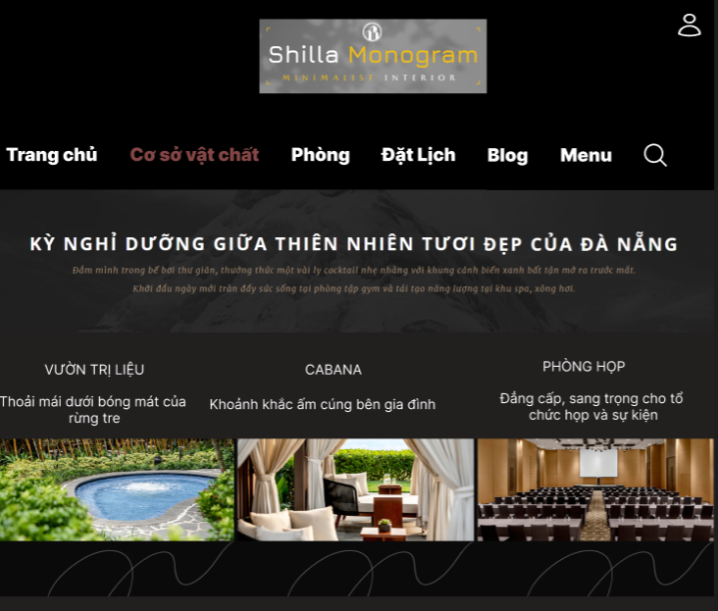

Hình 6: Giao diện Cơ sở vật chất

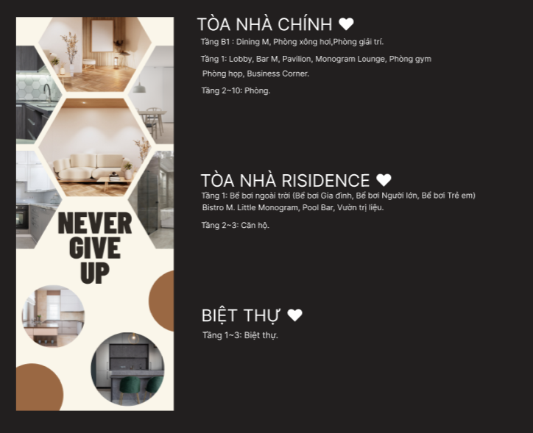

Hình 7: Giao diện Cơ sở vật chất

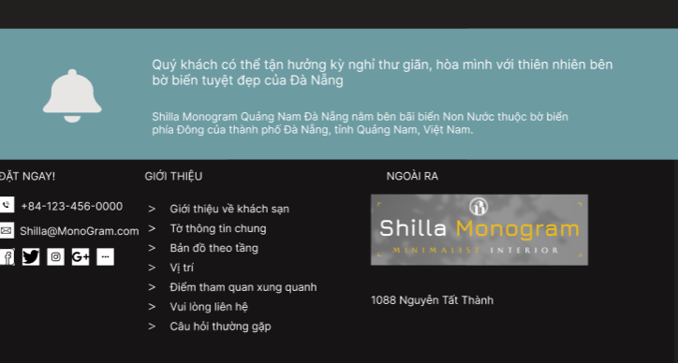

Hình 8: Giao diện Cơ sở vật chất

### 1.4.2. Đặc tả chi tiết

|  |  |  |  |  |  |  |
| --- | --- | --- | --- | --- | --- | --- |
|  | **Màn hình** | Cơ sở vật chất | | | | |
| **Mô tả** | Hệ thống cho phép người dùng xem thông tin về các cơ sở vật chất của khách sạn như Vườn trị liệu, Cabana, Phòng họp, Tòa nhà chính, Residence, Biệt thự,... cùng với hình ảnh và nội dung giới thiệu. | | | | |
| **Truy cập** | Người dùng chọn mục “Cơ sở vật chất” trong thanh điều hướng chính. | | | | |
| **Đối tượng** | Người dùng | | | | |
|  | **Nội dung** | | | | | |
| **STT** | **Mục** | **Kiểu** | **Dữ liệu** | | **Mô tả** | |
| 1 | Tiêu đề trang | Title | “KỲ NGHỈ DƯỠNG GIỮA THIÊN NHIÊN…” | | Dòng tiêu đề lớn mô tả chung về khu nghỉ dưỡng | |
| 2 | Mô tả đầu trang | Text | Mô tả dịch vụ hồ bơi, gym, spa... | | Gợi mở cảm giác thư giãn tại khách sạn | |
| 3 | Vườn trị liệu | Section + Text + Ảnh | “Thoải mái dưới bóng mát rừng tre” | | Thông tin + ảnh khu trị liệu tự nhiên | |
| 4 | Cabana | Section + Text + Ảnh | “Khoảnh khắc ấm cúng bên gia đình” | | Mô tả không gian thư giãn gia đình | |
| 5 | Phòng họp | Section + Text + Ảnh | “Đẳng cấp cho sự kiện” | | Mô tả dịch vụ tổ chức hội nghị cao cấp | |
| 6 | Tòa nhà chính | Section | Thông tin tầng B1 → tầng 10 | | Mô tả khu vực gym, phòng họp, phòng nghỉ | |
| 7 | Tòa nhà Residence | Section | Bể bơi, căn hộ, pool bar... | | Thông tin các tầng, khu vực tiện ích | |
| 8 | Biệt thự | Section | Tầng 1–3 | | Miêu tả khu biệt thự riêng biệt | |
| 9 | Khẩu hiệu bên trái | Image + Text | “NEVER GIVE UP” | | Hình ảnh cổ vũ tinh thần người dùng khi cuộn trang | |
| 10 | Banner vị trí | Text block | “Khách sạn nằm bên bãi biển Non Nước” | | Đoạn giới thiệu vị trí, kết nối và trải nghiệm thiên nhiên | |
|  | **Hoạt động** | | | | | |
|  | **Tên** | **Mô tả** | | **Thành công** | | **Thất bại** |
| **Tên** | **Mô tả** | | **Thành công** | | **Thất bại** |
| Truy cập trang | Người dùng nhấn menu “Cơ sở vật chất” | | Hiển thị đầy đủ trang nội dung | | Trang không hiển thị hoặc lỗi điều hướng |
| Xem từng khu vực | Cuộn hoặc click xem các khu tiện ích | | Hiển thị đúng ảnh, tiêu đề và mô tả từng khu | | Thiếu nội dung, hình lỗi hoặc bố cục vỡ |
| Hiển thị khẩu hiệu | Cuộn đến khối “Never Give Up” bên trái trang | | Hiển thị đúng vị trí, không che phủ nội dung khác | | Không hiển thị hoặc hiển thị sai định dạng |
| Xem banner vị trí | Cuộn xuống cuối trang | | Hiển thị đoạn mô tả vị trí khách sạn | | Thiếu đoạn mô tả hoặc không hiện đúng kiểu chữ |

## 

## 1.5. Giao diện Phòng

### 1.5.1. Bảng mẫu

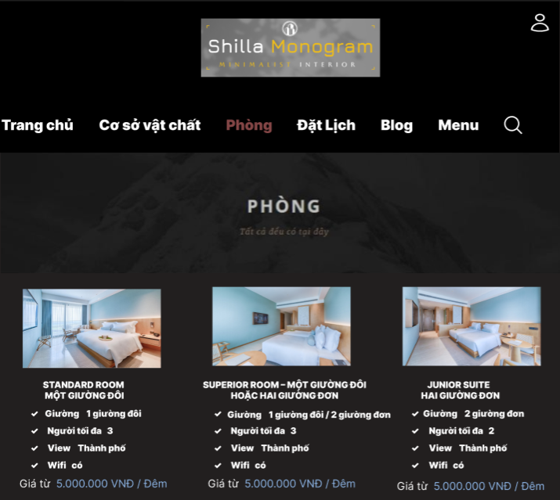

Hình 9: Giao diện Phòng

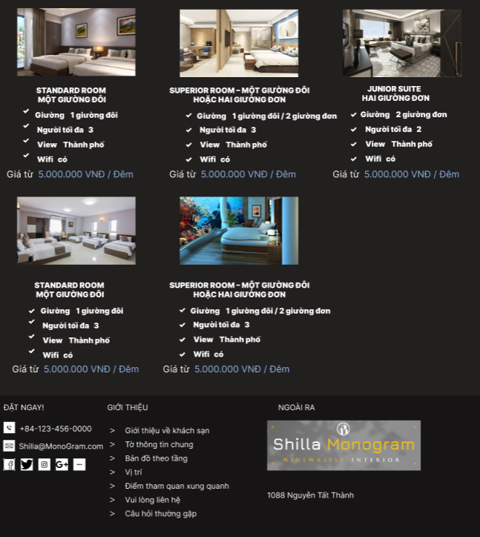

Hình 10: Giao diện Phòng

### 1.5.2. Đặc tả chi tiết

|  |  |  |  |  |  |  |
| --- | --- | --- | --- | --- | --- | --- |
|  | **Màn hình** | Phòng | | | | |
| **Mô tả** | Hệ thống hiển thị danh sách tất cả các loại phòng tại khách sạn, kèm thông tin chi tiết: tên phòng, ảnh minh họa, loại giường, sức chứa, view, wifi, giá, và các tiện ích cơ bản. Người dùng có thể cuộn để xem toàn bộ danh sách. | | | | |
| **Đối tượng** | Khách hàng | | | | |
|  | **Nội dung** | | | | | |
| **STT** | **Mục** | **Kiểu** | **Dữ liệu** | | **Mô tả** | |
| 1 | Tiêu đề trang | Title | “PHÒNG – Tất cả đều có tại đây” | | Dòng tiêu đề giới thiệu danh sách các loại phòng | |
| 2 | Ảnh phòng | Image | Hình ảnh phòng thực tế | | Mỗi ảnh ứng với 1 loại phòng, giúp người dùng hình dung không gian | |
| 3 | Tên loại phòng | Text (bold) | VD: Standard Room, Junior Suite, Superior Room | | Hiển thị tên từng loại phòng | |
| 4 | Thông tin giường | Text + icon | VD: “1 giường đôi” / “2 giường đơn” | | Mô tả loại giường phù hợp nhu cầu người dùng | |
| 5 | Sức chứa tối đa | Text + icon | VD: “Người tối đa: 2”, “3” | | Số lượng khách tối đa phòng có thể chứa | |
| 6 | View của phòng | Text | “Thành phố” | | Tầm nhìn từ phòng (view biển, thành phố, vườn...) | |
| 7 | Wifi | Icon + text | “Có” hoặc “Không” | | Thể hiện có hoặc không hỗ trợ wifi miễn phí | |
| 8 | Giá phòng | Text | VD: “Giá từ 5.000.000 VNĐ / đêm” | | Mức giá khởi điểm cho mỗi loại phòng | |
|  | **Hoạt động** | | | | | |
|  | **Tên** | **Mô tả** | | **Thành công** | | **Thất bại** |
|  | **Tên** | **Mô tả** | | **Thành công** | | **Thất bại** |
| Xem danh sách phòng | Người dùng cuộn trang hoặc xem theo danh mục được hiển thị | | Hiển thị đầy đủ danh sách các loại phòng | | Không hiển thị nội dung hoặc thiếu ảnh/mô tả |
| Click vào loại phòng | Người dùng click vào ảnh/tên phòng | | Điều hướng đến giao diện Chi tiết phòng (PB04) | | Không điều hướng, click không phản hồi |

## 1.6. Giao diện Đặt lịch

1.6.1. Bảng mẫu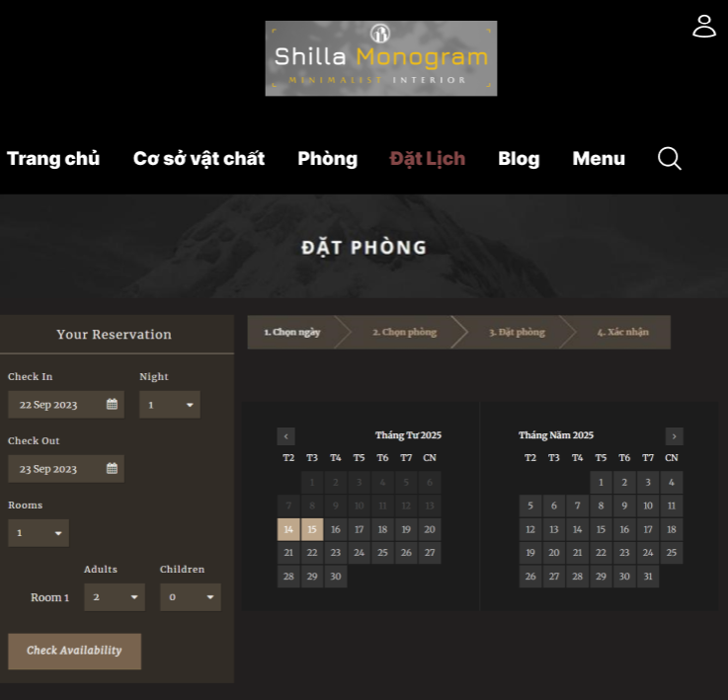

Hình 11: Giao diện Đặt lịch

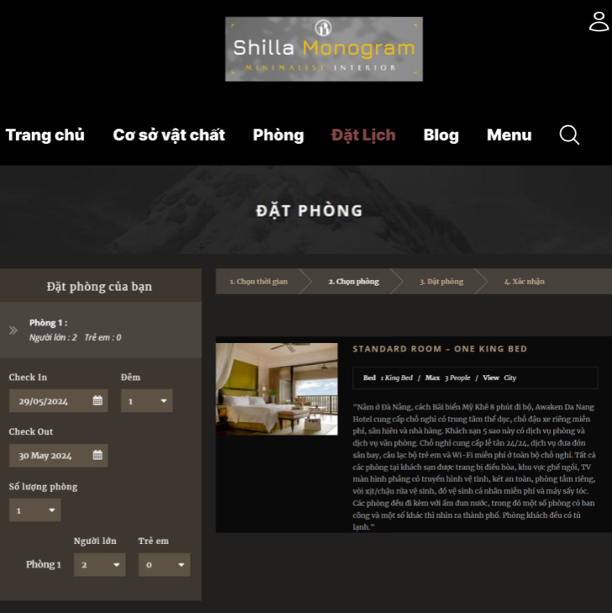

Hình 12: Giao diện Đặt lịch

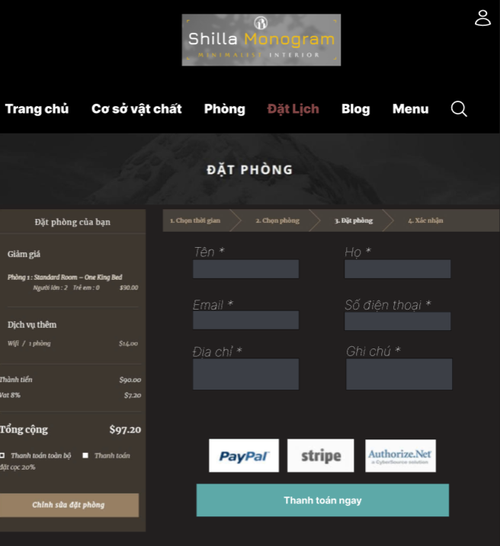

Hình 13: Giao diện Đặt lịch

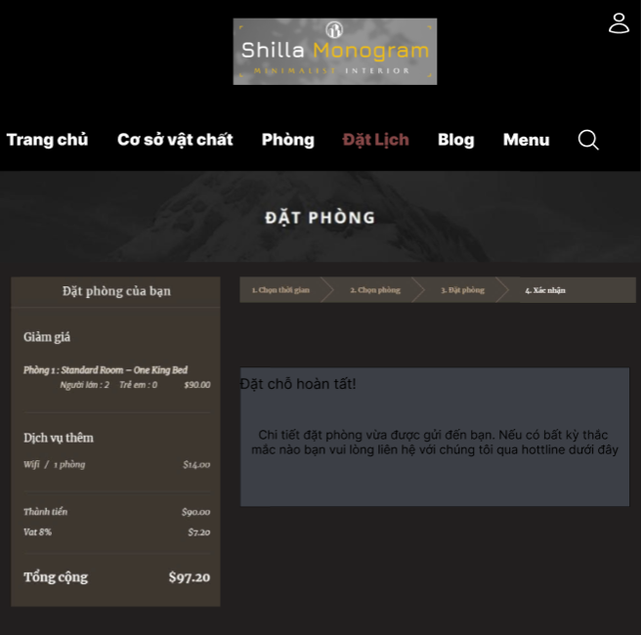

Hình 14: Giao diện Đặt lịch

### 1.6.2 Đặc tả chi tiết

|  |  |  |  |  |  |  |  |
| --- | --- | --- | --- | --- | --- | --- | --- |
|  | **Màn hình** | Đặt lịch | | | | | |
| **Mô tả** | Hệ thống cung cấp quy trình đặt phòng gồm 4 bước: chọn ngày, chọn loại phòng, nhập thông tin cá nhân và thanh toán, xác nhận đặt phòng. Giao diện có lịch, bộ lọc, thông tin giá cả, phòng và các phương thức thanh toán đa dạng (PayPal, Stripe, Authorize.Net). | | | | | |
| **Truy cập** | Người dùng bấm vào nút “Đặt lịch” trên thanh menu | | | | | |
| **Đối tượng** | Khách hàng đã đăng nhập | | | | | |
|  | **Nội dung** | | | | | | |
| **STT** | **Mục** | **Kiểu** | **Dữ liệu** | | **Mô tả** | | |
| 1 | Tiêu đề & tiến trình | Text + Step Progress | “Đặt phòng” + các bước (1–4) | | Hiển thị quy trình đặt phòng với trạng thái từng bước | | |
| 2 | Chọn ngày | Lịch + Dropdown | Check-in, Check-out, số đêm | | Cho phép người dùng chọn thời gian lưu trú | | |
| 3 | Số lượng & số người | Dropdown + input | Số phòng, người lớn, trẻ em | | Nhập số lượng người phù hợp để lọc phòng phù hợp | | |
| 4 | Danh sách phòng | Image + Text | Tên phòng, mô tả, view, giường, giá | | Giao diện chọn 1 trong nhiều loại phòng | | |
| 5 | Thông tin chi tiết | Textblock | Mô tả đầy đủ phòng được chọn | | Xuất hiện ở bước 2 khi phòng được chọn | | |
| 6 | Form thông tin khách | Form | Họ tên, email, số điện thoại, địa chỉ, ghi chú | | Điền thông tin để thực hiện đặt phòng (bước 3) | | |
| 7 | Tùy chọn thanh toán | Radio + Logo | PayPal, Stripe, Authorize.Net | | Chọn phương thức thanh toán trực tuyến phù hợp | | |
| 8 | Xem lại & xác nhận | Text block | Giá chi tiết, dịch vụ thêm, tổng cộng | | Hiển thị thông tin chi tiết đơn đặt và xác nhận thanh toán | | |
| 9 | Thông báo hoàn tất | Message | “Đặt chỗ hoàn tất! Chi tiết đã gửi đến bạn...” | | Xuất hiện ở bước 4 sau khi hoàn tất quy trình đặt phòng | | |
|  | **Hoạt động** | | | | | | |
|  | **Tên** | **Mô tả** | | **Thành công** | | **Thất bại** | |
| Chọn ngày | Người dùng chọn ngày check-in/out và số đêm | Tiếp tục sang bước chọn phòng với dữ liệu lọc sẵn | | Hiển thị lỗi nếu chưa chọn đầy đủ hoặc ngày không hợp lệ | | | Chọn ngày |
| Chọn phòng | Chọn phòng từ danh sách được lọc theo điều kiện | Hiển thị chi tiết phòng và sang bước tiếp | | Không chọn được phòng do hết chỗ hoặc lỗi tải dữ liệu | | Chọn phòng | |
| Nhập thông tin | Nhập đúng các trường bắt buộc: họ, tên, email, SDT... | Cho phép tiến hành thanh toán | | Cảnh báo nếu thiếu hoặc định dạng sai | | Nhập thông tin | |
| Thanh toán | Chọn 1 trong 3 phương thức & bấm “Thanh toán ngay” | Gửi dữ liệu đặt phòng, hiển thị xác nhận | | Giao dịch thất bại, thông báo lỗi thanh toán | | Thanh toán | |
| Hiển thị xác nhận | Sau khi thanh toán thành công, hiển thị trạng thái hoàn tất | “Đặt chỗ hoàn tất! Chi tiết đã gửi đến bạn” | | Không hiển thị xác nhận, trang dừng đột ngột | | Hiển thị xác nhận | |

## 1.7. Giao diện Blog

### 1.7.1. Bảng mẫu

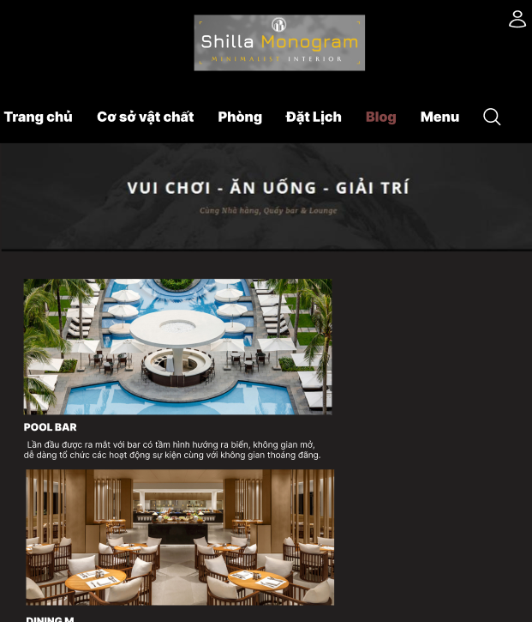

Hình 15: Giao diện Blog

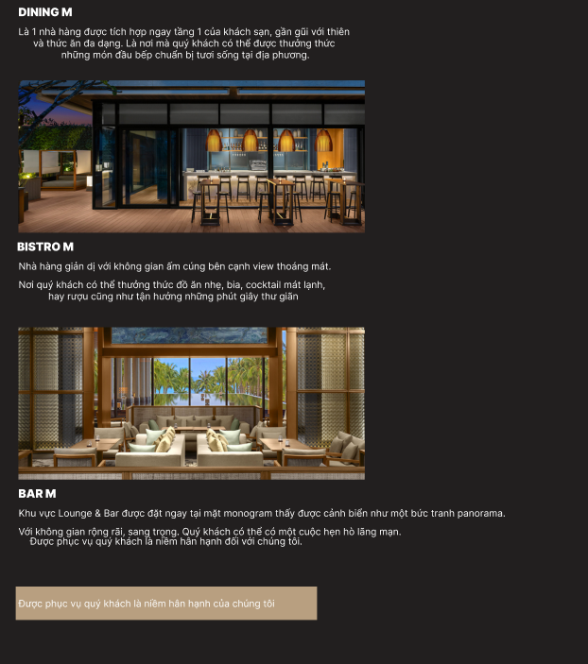

Hình 16: Giao diện Blog

### 1.7.2. Đặc tả chi tiết

|  |  |  |  |  |  |  |
| --- | --- | --- | --- | --- | --- | --- |
|  | **Màn hình** | Giao diện Blog | | | | |
| **Mô tả** | Hệ thống hiển thị các khu vực giải trí, ẩm thực, quầy bar, nhà hàng… của khách sạn dưới dạng bài viết hình ảnh kèm nội dung mô tả chi tiết. Giao diện trình bày dưới dạng danh sách bài viết có ảnh lớn, tiêu đề nổi bật và đoạn văn mô tả. | | | | |
| **Truy cập** | Người dùng bấm vào nút “Blog” trên thanh menu | | | | |
| **Đối tượng** | Khách hàng | | | | |
|  | **Nội dung** | | | | | |
| **STT** | **Mục** | **Kiểu** | **Dữ liệu** | | **Mô tả** | |
| 1 | Tiêu đề chuyên mục | Title | “VUI CHƠI – ĂN UỐNG – GIẢI TRÍ” | | Tiêu đề lớn mở đầu blog chủ đề dịch vụ giải trí của khách sạn | |
| 2 | Bài viết: Pool Bar | Ảnh + Tên + Text | Hình ảnh, tiêu đề “POOL BAR”, mô tả | | Bài viết đầu tiên, giới thiệu quầy bar hướng biển | |
| 3 | Bài viết: Dining M | Ảnh + Tên + Text | “DINING M”, hình nhà hàng sang trọng | | Mô tả nhà hàng với món ăn tươi sống, view đẹp | |
| 4 | Bài viết: Bistro M | Ảnh + Tên + Text | “BISTRO M”, ảnh nhà hàng ngoài trời | | Không gian thư giãn, thức uống nhẹ, cocktail, beer | |
| 5 | Bài viết: Bar M | Ảnh + Tên + Text | “BAR M”, ảnh lounge sang trọng | | Không gian sang trọng, dành cho hẹn hò, sự kiện | |
| 6 | Ghi chú cuối trang | Banner + Text | “Được phục vụ quý khách là niềm hân hạnh…” | | Câu kết thúc mang tính truyền cảm hứng và lòng hiếu khách của khách sạn | |
|  | **Hoạt động** | | | | | |
|  | **Tên** | **Mô tả** | | **Thành công** | | **Thất bại** |
| Truy cập Blog | Người dùng chọn “Blog” từ menu | | Hiển thị đúng các bài viết và bố cục danh sách | | Trang trống, không tải bài viết |
| Xem bài viết | Cuộn trang để đọc từng bài | | Nội dung, ảnh hiển thị đầy đủ, bố cục đẹp | | Ảnh lỗi, text thiếu hoặc hiển thị sai định dạng |
| Trích đoạn mô tả | Tự động rút gọn nếu quá dài | | Hiển thị đúng đoạn đầu của nội dung | | Không cắt đúng vị trí hoặc không hiện rõ ràng |

## 1.8. Giao diện Menu

### 1.8.1. Bảng mẫu

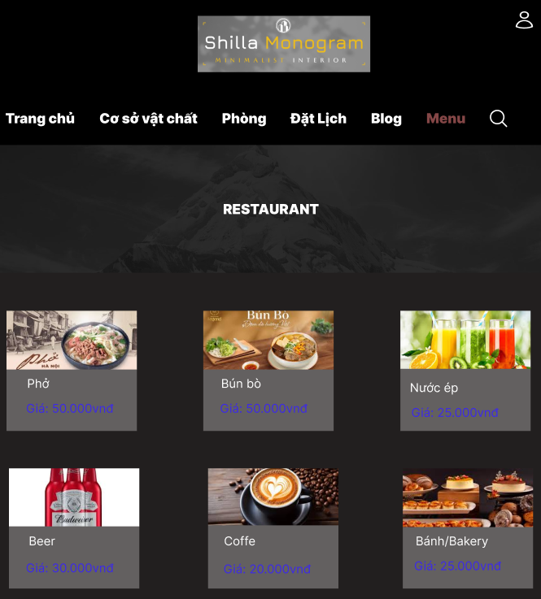

Hình 17: Giao diện Menu

### 1.8.2. Đặc tả chi tiết

|  |  |  |  |  |  |  |
| --- | --- | --- | --- | --- | --- | --- |
|  | **Màn hình** | Menu – Restaurant | | | | |
| **Mô tả** | Hệ thống hiển thị danh sách các món ăn, đồ uống và sản phẩm phục vụ trong nhà hàng khách sạn. Mỗi món được trình bày với hình ảnh, tên sản phẩm và giá bán. Giao diện dạng lưới (grid) rõ ràng, dễ lựa chọn. | | | | |
| **Truy cập** | Người dùng bấm vào nút “Menu” trên thanh menu | | | | |
| **Đối tượng** | Khách hàng | | | | |
|  | **Nội dung** | | | | | |
| **STT** | **Mục** | **Kiểu** | **Dữ liệu** | | **Mô tả** | |
| 1 | Tiêu đề chuyên mục | Title | “RESTAURANT” | | Tiêu đề lớn mở đầu blog chủ đề dịch vụ giải trí của khách sạn | |
| 2 | Món: Phở | Image + Text | “Phở” – Giá: 50.000 VNĐ | | Bài viết đầu tiên, giới thiệu quầy bar hướng biển | |
| 3 | Món: Bún bò | Image + Text | “Bún bò” – Giá: 50.000 VNĐ | | Mô tả nhà hàng với món ăn tươi sống, view đẹp | |
| 4 | Món: Nước ép | Image + Text | “Nước ép” – Giá: 25.000 VNĐ | | Không gian thư giãn, thức uống nhẹ, cocktail, beer | |
| 5 | Món: Beer | Image + Text | “Beer” – Giá: 30.000 VNĐ | | Không gian sang trọng, dành cho hẹn hò, sự kiện | |
| 6 | Món: Coffe | Image + Text | “Coffe” – Giá: 20.000 VNĐ | | Câu kết thúc mang tính truyền cảm hứng và lòng hiếu khách của khách sạn | |
| 7 | Món: Bánh/Bakery | Image + Text | “Bánh/Bakery” – Giá: 25.000 VNĐ | |  | |
|  | **Hoạt động** | | | | | |
|  | **Tên** | **Mô tả** | | **Thành công** | | **Thất bại** |
| Truy cập Menu | Người dùng chọn “Menu” từ thanh điều hướng | | Hiển thị danh sách món ăn với ảnh + tên + giá | | Không hiển thị dữ liệu hoặc lỗi định dạng |
| Cuộn xem món ăn | Người dùng cuộn trang để xem đầy đủ các sản phẩm | | Tải thêm hoặc xem tất cả sản phẩm đầy đủ | | Trang không cuộn được hoặc nội dung thiếu ảnh |
| Click vào món ăn | (Nếu có tính năng đặt món) → mở chi tiết sản phẩm | | Hiển thị popup/chi tiết món ăn để thêm vào giỏ hàng | | Không có phản hồi khi click, hoặc lỗi định dạng sản phẩm |

## 1.9. Giao diện Thông tin cá nhân

### 1.9.1. Bảng mẫu

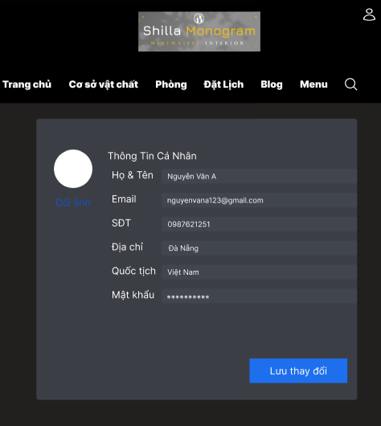

Hình 18: Giao diện Profile

### 1.9.2. Đặc tả chi tiết

|  |  |  |  |  |  |  |
| --- | --- | --- | --- | --- | --- | --- |
|  | **Màn hình** | Thông tin cá nhân | | | | |
| **Mô tả** | Giao diện cho phép người dùng xem, chỉnh sửa và lưu lại thông tin cá nhân đã đăng ký trên hệ thống như họ tên, email, số điện thoại, địa chỉ, quốc tịch, mật khẩu và ảnh đại diện. | | | | |
| **Truy cập** | Sau khi đăng nhập, người dùng truy cập mục “Thông tin cá nhân” từ hồ sơ hoặc menu người dùng. | | | | |
| **Đối tượng** | Khách hang đã đăng nhập. | | | | |
|  | **Nội dung** | | | | | |
| **STT** | **Mục** | **Kiểu** | **Dữ liệu** | | **Mô tả** | |
| 1 | Ảnh đại diện | Avatar + Upload | Mặc định hoặc ảnh người dùng | | Cho phép đổi ảnh bằng nút “Đổi ảnh” | |
| 2 | Họ & Tên | Textbox | Nguyễn Văn A | | Cho phép chỉnh sửa | |
| 3 | Email | Textbox | nguyenvana123@gmail.com | | Chỉ xem hoặc cho phép chỉnh sửa (tuỳ hệ thống) | |
| 4 | Số điện thoại | Textbox | 0987621251 | | Có thể chỉnh sửa | |
| 5 | Địa chỉ | Textbox | Đà Nẵng | | Nhập địa chỉ cụ thể | |
| 6 | Quốc tịch | Dropdown | Việt Nam | | Chọn từ danh sách các quốc gia | |
| 7 | Mật khẩu | Password field | *********** | | Có thể thay đổi sau khi xác minh | |
| 8 | Nút lưu | Button | “Lưu thay đổi” | | Gửi thông tin đã cập nhật lên hệ thống | |
|  | **Hoạt động** | | | | | |
|  | **Tên** | **Mô tả** | | **Thành công** | | **Thất bại** |
| Cập nhật thông tin | Người dùng chỉnh sửa thông tin và bấm “Lưu thay đổi” | | Hiển thị thông báo cập nhật thành công, thông tin mới được lưu | | Hiển thị lỗi nếu thiếu dữ liệu bắt buộc hoặc định dạng không hợp lệ |
| Đổi ảnh đại diện | Nhấn “Đổi ảnh” và chọn ảnh từ máy | | Ảnh đại diện được cập nhật hiển thị mới | | Hệ thống không nhận ảnh, định dạng sai, quá dung lượng |
| Kiểm tra hợp lệ Email | Email sai định dạng hoặc trùng hệ thống | | Hiển thị lỗi “Email không hợp lệ / đã tồn tại” | | Không có phản hồi rõ ràng khi nhập sai |
| Bảo vệ mật khẩu | Trường mật khẩu hiển thị dạng ẩn | | Giữ an toàn thông tin cá nhân | | Hiển thị lộ mật khẩu hoặc không có xác thực |

## 1.10. Giao diện Lịch sử đặt phòng

### 1.10.1. Bảng mẫu

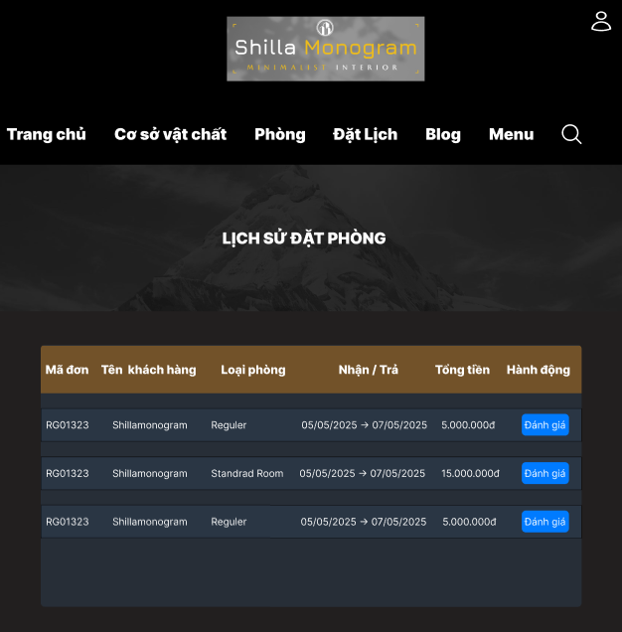

Hình 19: Giao diện Lịch sử đặt phòng

### 1.10.1. Đặc tả chi tiết

|  |  |  |  |  |  |  |
| --- | --- | --- | --- | --- | --- | --- |
|  | **Màn hình** | Lịch sử đặt phòng | | | | |
| **Mô tả** | Giao diện hiển thị danh sách các đơn đặt phòng của người dùng bao gồm thông tin mã đơn, tên khách hàng, loại phòng, ngày nhận – trả phòng, tổng tiền và nút hành động như “Đánh giá”. | | | | |
| **Truy cập** | Sau khi đăng nhập, người dùng truy cập mục “Lịch sử đặt phòng” từ hồ sơ cá nhân hoặc menu người dùng. | | | | |
| **Đối tượng** | Khách hang đã đăng nhập. | | | | |
|  | **Nội dung** | | | | | |
| **STT** | **Mục** | **Kiểu** | **Dữ liệu** | | **Mô tả** | |
| 1 | Tiêu đề trang | Title | “LỊCH SỬ ĐẶT PHÒNG” | | Tiêu đề lớn, thể hiện nội dung trang | |
| 2 | Bảng dữ liệu lịch sử | Table | Cột: Mã đơn, Tên KH, Loại phòng, Ngày nhận/trả, Tổng tiền, Hành động | | Hiển thị tất cả các đơn đặt phòng của người dùng | |
| 3 | Cột Mã đơn | Text | RG01323, RG01324,... | | Mã định danh duy nhất cho mỗi đơn | |
| 4 | Cột Tên khách hàng | Text | Shillamonogram | | Tên của người đặt (lấy từ tài khoản người dùng) | |
| 5 | Cột Loại phòng | Text | Regular, Standard Room,... | | Thông tin loại phòng đã đặt | |
| 6 | Cột Nhận/Trả | Date Range | 05/05/2025 → 07/05/2025 | | Ngày nhận và trả phòng của đơn đặt | |
| 7 | Cột Tổng tiền | Text | 5.000.000đ, 15.000.000đ... | | Chi phí đặt phòng đã thanh toán | |
| 8 | Cột Hành động | Button | Nút “Đánh giá” | | Cho phép người dùng đánh giá đơn phòng sau khi hoàn tất | |
|  | **Hoạt động** | | | | | |
|  | **Tên** | **Mô tả** | | **Thành công** | | **Thất bại** |
| Xem danh sách đơn | Người dùng vào mục “Lịch sử đặt phòng” | | Hiển thị đúng tất cả các đơn phòng đã đặt theo thời gian | | Trang trống, không có dữ liệu hoặc hiển thị lỗi |
| Nhấn nút Đánh giá | Người dùng nhấn vào “Đánh giá” của đơn đã sử dụng | | Điều hướng sang giao diện đánh giá dịch vụ (PB15) | | Không phản hồi hoặc lỗi chuyển trang |
| Kiểm tra trạng thái | Chỉ hiển thị nút đánh giá khi phòng đã được trả | | Đúng logic trạng thái (chỉ sau khi checkout) | | Nút “Đánh giá” hiện cả với đơn chưa hoàn thành |